

**向日葵班今日动态**

4月24日

、月日

* 集体活动

科学：逛逛动物园

活动目标：

1.愿意说说在动物园看到的各种动物，并介绍自己喜欢的动物。

2.激发爱动物的情感。

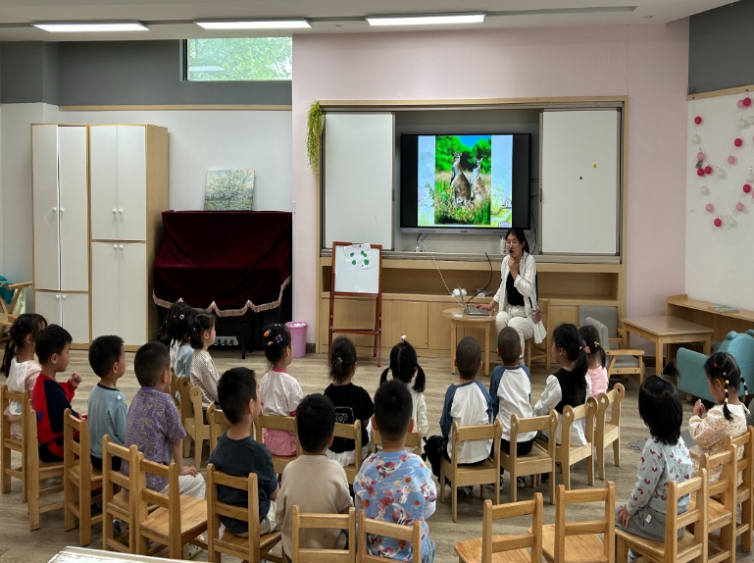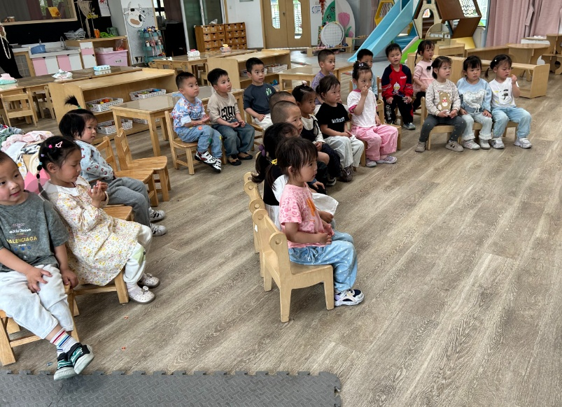

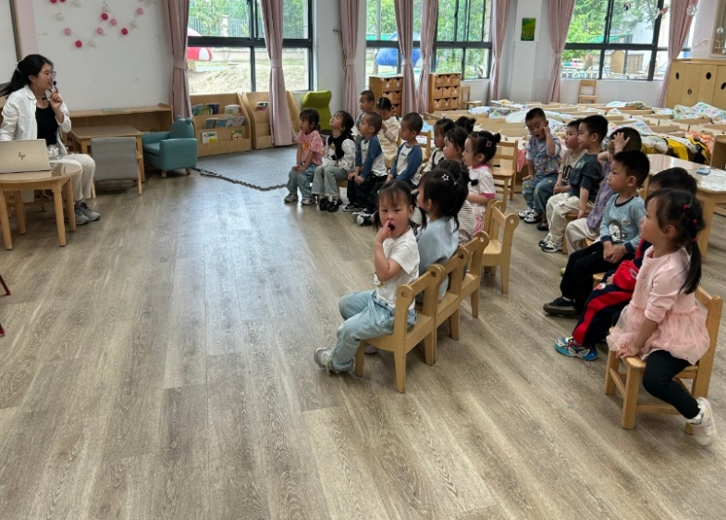





户外游戏

上午，宝宝们开展了趣味滑滑梯和跑酷运动游戏。

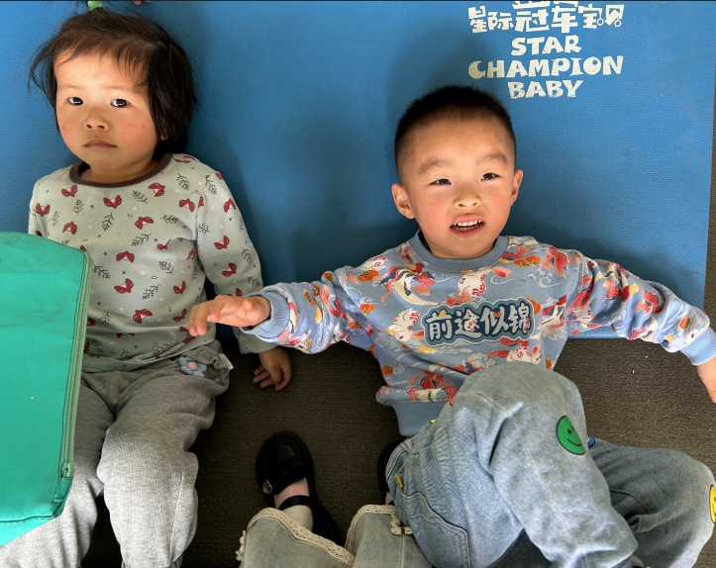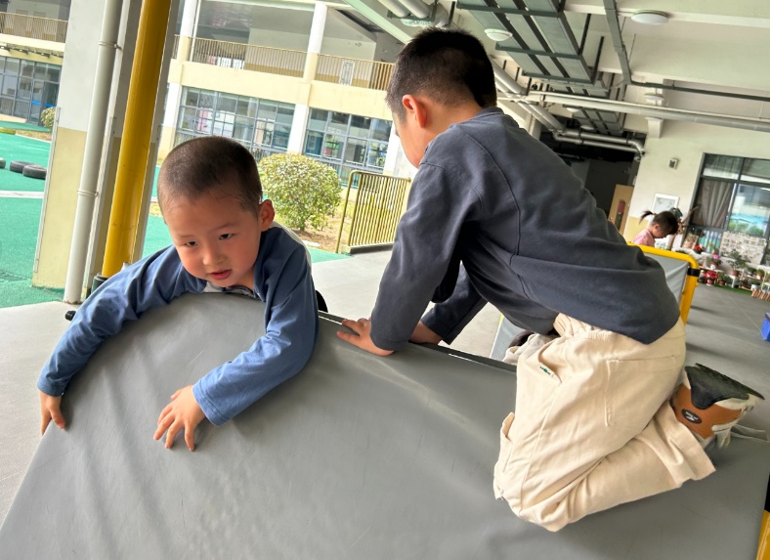

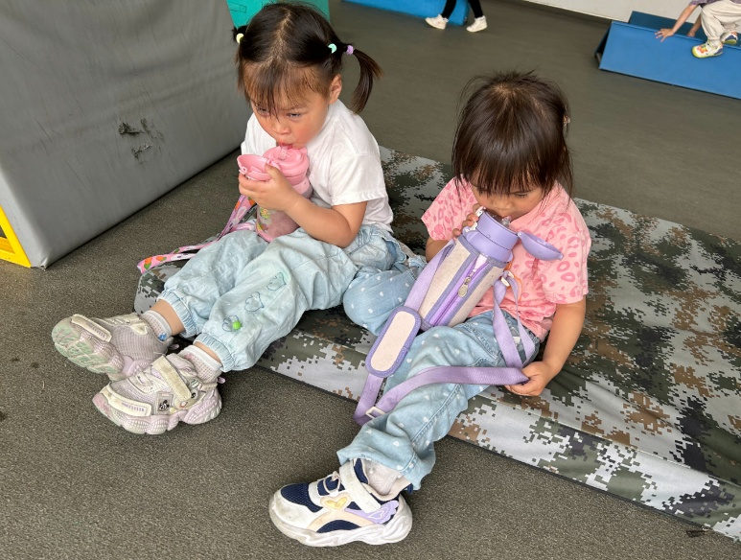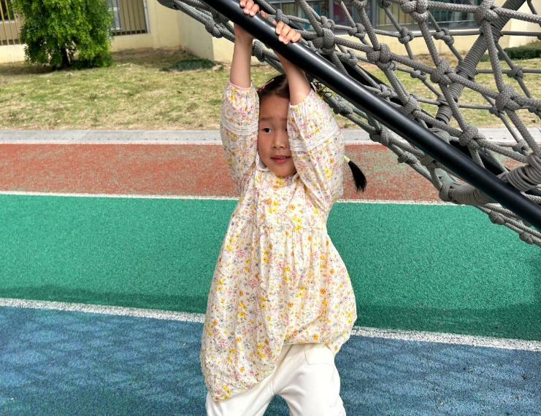

今日食谱

早上：鲜牛奶、口袋面包；

中午：黑芝麻饭、儿童版鸡公煲、甜椒炒莴笋、金花菜豆腐肉沫汤；

下午：金堂胚芽米杂粮粥、七彩小香蕉、都乐香蕉。